黑龙江省佳木斯市富锦市建三江分局创业农场工业园区部分工业用地出让国有建设用地使用权市场价格评估项目
土地估价报告审核意见回复

针对康正评字2022-1-0774-F01HDZC1号报告审核意见，回复如下：
- 结果报告P1，本次估价对象是12607.25平方米的“超占用地”，估价真实目的是什么，请补充说明。
回复：已补充完善。

- 结果报告P34，P = Pr－Ph－T、C ——交易税费，是否对应，请核实。
回复：已补充完善。

- 技术报告P41，“通过对佳木斯市富锦市类似用地招拍挂市场的调查，取得下列三个案例”，请提供三个比较实例的询价记录扫描件。
回复：
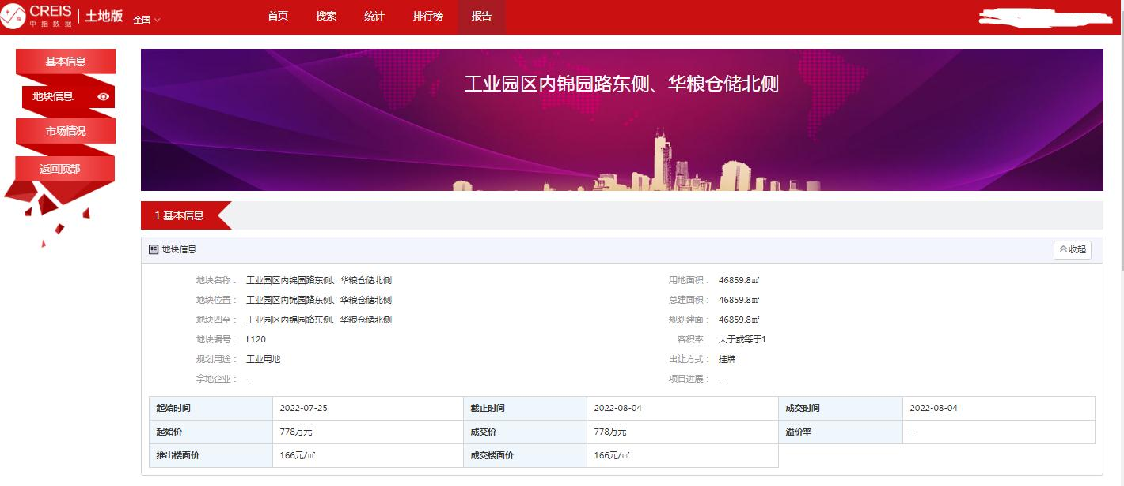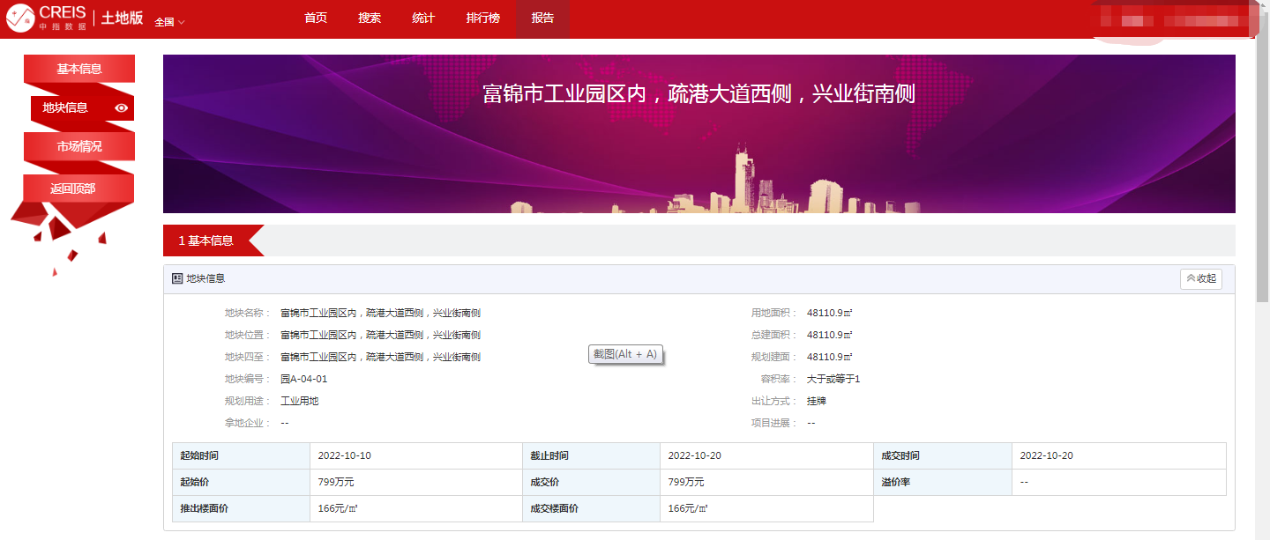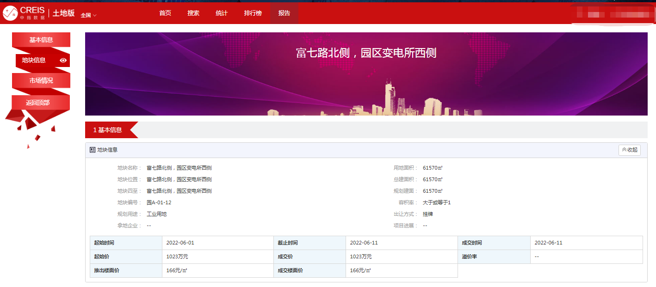

- 技术报告P44，土地面积（㎡），为什么采用79551.3，与估价对象12607.25平方米是如何对应的，请说明。
回复：因估价对象所属项目4宗地内建筑物跨地块整体建设，建筑物存在压线问题，估价对象12607.25平方米地上包含2至7栋部分建筑物，估价对象12607.25平方米无法独立使用生产经营，故考虑估价对象所属项目作为整体利用生产经营，土地面积采用了79551.3平方米。

- 技术报告P49，“建安单价（元/㎡） ——”，请完善表格中数据。
回复：已补充完善。

北京康正宏基房地产评估有限公司
2023年2月13日

